SAINT PAUL-BOURDON BLANC
Documentation technique



Crée un certificat ssl
DÉCEMBRE 2024
RÉDIGÉ PAR Mathis BOUCHET
Révisé par Tom COELHO

Table des matières
1. Étape : Création profil sur le site 4
A. Paramétrage : 4
B. Création Groupe : 6
C.Création ressource : 7
Validation 12

Étape 1 : Installer IIS et activer le rôle
- Ouvrir le gestionnaire de serveur :
Ouvrez Gestionnaire de serveur
- Ajouter le rôle IIS :
- Dans Gestionnaire de serveur, cliquez sur Ajouter des rôles et fonctionnalités.
- Sélectionnez Installation basée sur un rôle ou une fonctionnalité.
- Sélectionnez le serveur cible (votre serveur IIS).
- Dans les rôles, cochez Serveur Web (IIS).
- Cliquez sur Suivant et continuez avec l'installation.

Puis aller dans le gestionnaire des service Internet IIS :
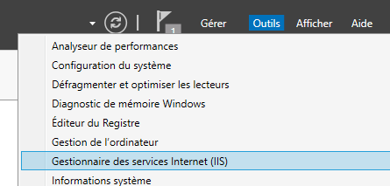

Étape 2 : Créer un certificat SSL

A. Créer un certificat

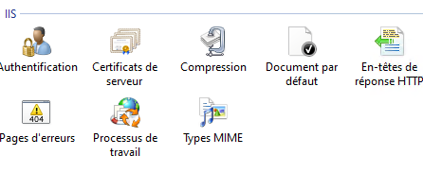

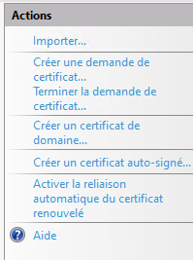

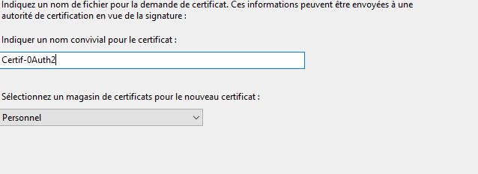

Étape 3 : Créer un site web dans IIS

A. Créer un nouveau site web
- Dans le gestionnaire IIS, sous Sites, faites un clic droit et sélectionnez Ajouter un site Web.
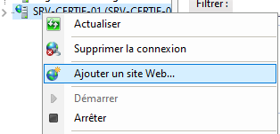

- Donnez un nom à votre site (par exemple, IutoSSL).
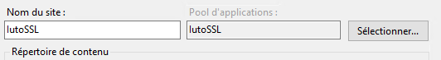

- Sélectionnez un dossier physique où vous souhaitez stocker vos fichiers partagés.
Par exemple, vous pouvez spécifier C:\Sites\MonSiteSSL.
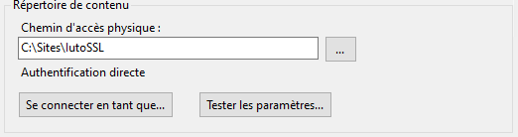

- Configurez un port HTTP (généralement 80 pour HTTP, ou 443 pour HTTPS).

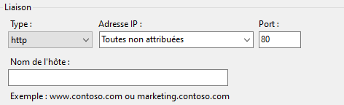

B. Associer le certificat SSL auto-signé :
- Allez dans Liaisons dans le panneau de droite.
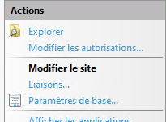

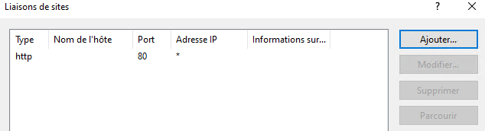
- Ajoutez une nouvelle liaison HTTPS sur le port 443.

- Sélectionnez votre certificat SSL auto-signé dans le champ Certificat SSL.
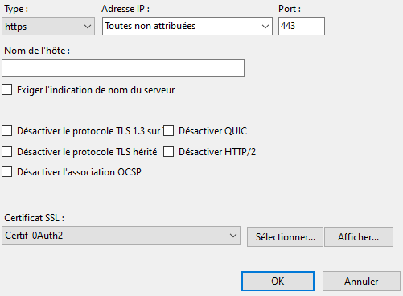

Étape 4 : Créer un dossier partagé

Pour partager un dossier avec votre serveur Active Directory, vous devrez configurer un dossier partagé sur votre serveur IIS.

A. Créer un dossier :
Créez un dossier sur votre serveur où vous souhaitez stocker les fichiers à partager (par exemple, C:\PartageCertif).

B. Partager le dossier :
- Faites un clic droit sur le dossier, puis sélectionnez Propriétés.
- Allez dans l'onglet Partage et cliquez sur Partage avancé.
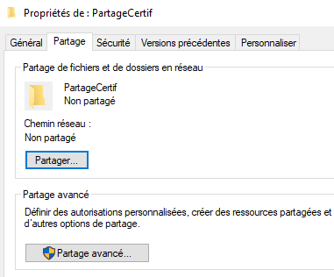

- Cliquez sur Permissions et configurez les autorisations pour les utilisateurs ou groupes du domaine (par exemple, les utilisateurs AD ou des groupes spécifiques).

Étape 5 : Configurer l'accès au dossier partagé via IIS

Pour permettre l'accès à ce dossier depuis un navigateur Web, vous pouvez configurer un alias virtuel dans IIS, qui pointe vers ce dossier partagé.

A. Configurer un alias virtuel dans IIS :
- Dans le gestionnaire IIS, sous Sites, sélectionnez votre site Web.
- Cliquez sur Ajouter un répertoire virtuel dans le panneau de droite.
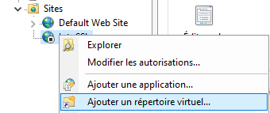

- Dans Alias, entrez un nom (par exemple, partage).
- Dans Dossier, sélectionnez le dossier partagé que vous avez créé précédemment (C:\Partages).

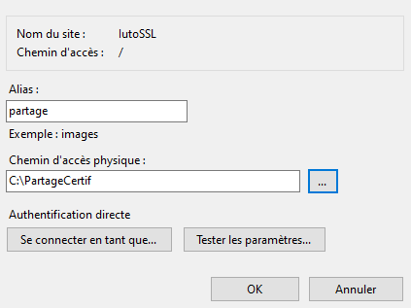

Étape 6 : Configurer Active Directory pour accéder au dossier

A. Les utilisateurs du domaine ont des autorisations appropriées :
- Dans les permissions de partage du dossier, ajoutez les groupes ou utilisateurs AD qui doivent accéder au dossier.
- Assurez-vous également que les permissions NTFS du dossier permettent l'accès aux utilisateurs ou groupes AD appropriés.

B. Le serveur AD peut accéder au serveur IIS via le réseau :
Assurez-vous que le serveur Active Directory peut accéder au serveur IIS via le réseau (par exemple, vérifier les règles du pare-feu et les configurations réseau).

Étape 7 : Tester l'accès sécurisé au dossier

A. Accéder via HTTPS :
- Sur un autre ordinateur ou serveur du réseau, ouvrez un navigateur et accédez à l'URL HTTPS de votre serveur IIS, comme https://votre-serveur/partage.
- Vous devriez pouvoir voir le contenu du dossier partagé (si vous avez configuré correctement le répertoire virtuel et les permissions).
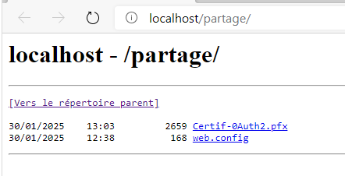

Validation

Editée par : | Tom COELHO, Mathis BOUCHET
Révisée par : | Tom COELHO, Mathis BOUCHET
Suivie par : | Tom COELHO, Mathis BOUCHET
Validée par : | Tom COELHO, Mathis BOUCHET
Date :  15 / 01 / 2025 |  | Version :  1

